**구현 명세서**

* 메인화면  
  가장 많이 조회된 6가지 제품이 상단에 노출되고 마우스 오버 시 제품 이름과 제품 상세보기로 이동이 가능합니다.  
  상단의 캐러셀을 통해 광고 및 페이지이동을 유도할 수 있습니다.  
  로그인을 해야 사용가능한 메뉴와 비로그인 시에도 사용할 수 있는 메뉴로 구분되어 있습니다.
* 공지사항  
  공지사항을 확인할 수 있고 로그인을 할 경우 공지사항을 작성 및 자신의 글을 수정, 삭제 할 수 있습니다.
* Q&N 게시판  
  로그인을 한 후 이용할 수 있고 질문과 답변을 등록, 수정, 삭제, 조회 할 수 있고 원하는 아이디, 제목, 내용으로 글을 검색할 수 있습니다.
* 상품 정보  
  등록된 모든 상품 리스트를 확인 할 수 있고 상품명, 제조사, 원재료명으로 상품을 검색할 수 있습니다. 상품 이미지에 마우스를 오버시 상품명과 상품제조사정보를 슬라이드업 팝업으로 확인 할 수 있습니다.  
  상품명 클릭 시 상품 상세 페이지로 이동하며 상품의 정보와 조회수, 영양성분 그래프를 확인 할 수 있고 수량을 선택하여 해당 제품을 찜목록에 추가하거나 섭취 목록에 추가 할 수 있습니다.  
  알러지를 유발하는 성분을 확인할 수 있습니다. 회원 알러지 성분이 포함된 제품일 경우 알러지 주의 팝업이 생성됩니다.  
  해당 제품의 쇼핑 정보 Open API를 사용하여 제공합니다. 판매가격, 리뷰 수, 구매 만족도를 표현하여 판매제목 클릭 시 해당 페이지로 이동할 수 있습니다.
* 베스트 섭취 정보  
  가장 많이 섭취된 제품을 표현합니다. 제품별로 몇 개씩 판매가 되었는지 확인 할 수 있습니다.
* WhatIsThis?  
  웹캠을 이용하여 제품을 인식해 해당 제품의 판매정보를 출력해주는 페이지입니다.  
  제품명을 몰라도 제품의 이미지를 통해 제품명을 유추할 수 있으면 좋겠다는 아이디어에서 개발을 하게 되었습니다.  
  제한적인 상황에서 학습이 진행되어 귤, 캘러그 레드베리 에너지바,. 오리온 통크, 육개장 사발면, 공화춘 짜장컵, 크라운 팥양갱을 학습시켜 진행했습니다.
* 알러지 주의 리스트  
  회원의 알러지 유발 성분 별 제품목록을 출력합니다.
* 맞춤 섭취 조회  
  칼로리를 입력 시 회원의 알러지를 유발하는 성분이 들어있지 않은 제품 중 입력한 칼로리와 95퍼센트 이상 일치하는 제품 조합을 추천해줍니다.  
  천가지가 넘는 조합이 나올 경우 모든 정보를 한번에 화면에 노출할 경우 부하가 걸리기 때문에 다이나믹 스크롤을 적용하여 페이스북 정보 불러오기와 같이 20개씩 정보를 불러오는 방식으로 처리했습니다.
* 섭취 식품 조회  
  회원이 섭취한 제품의 섭취일, 섭취량을 조회, 삭제 할 수 있는 페이지입니다.
* 찜목록 조회  
  회원이 찜한 제품의 수량을 조회, 삭제 할 수 있는 페이지입니다.
* 채팅  
  홈페이지에 접속한 회원들과 채팅을 나눌 수 있는 채팅페이지입니다.  
  채팅을 등록, 삭제 할 수 있습니다.
* 성분첨가빈도  
  등록된 제품들의 영양성분표를 문자열알고리즘으로 분석하여 각각의 성분별 사용빈도수를 차트로 확인할 수 있는 페이지입니다.
* 전체사용자 알러지정보  
  전체사용자의 알러지 분포도를 확인할 수 있는 페이지입니다.
* 섭취 식품 통계  
  회원전용 통계로 기간을 설정하여 해당 기간동안 섭취한 칼로리, 영양소 정보를 확인할 수 있고 일자별 영양소 섭취량을 그래프로 확인할 수 있습니다.
* 찜 식품 성분 통계  
  회원전용 통계로 회원의 찜목록에 있는 제품을 모두 섭취했을 때의 섭취한 영양소의 변화량을 미리 확인할 수 있습니다.
* 쪽지게시판  
  회원들간에 식품이미지와 제목, 내용을 수신할 수 있습니다.  
  회원이 보유한 알러지 성분이 첨가된 식품의 섭취, 찜 기능을 이용할 경우 쪽지를 받게 됩니다.  
  쪽지를 수신할 경우 상단의 로그인화면에서 알림을 받을 수 있습니다.
* 회원정보수정  
  회원의 정보와 알러지 정보를 수정할 수 있습니다.
* 쪽지보내기  
  회원들간에 식품이미지와 제목, 내용을 발신할 수 있습니다.  
  쪽지를 수신할 경우 상단의 로그인화면에서 알림을 받을 수 있습니다.
* 아이디찾기  
  이름, 이메일을 사용하여 아이디를 찾을 수 있는 기능입니다.
* 비밀번호찾기  
  아이디, 이메일을 사용하여 임시비밀번호를 발급받을 수 있습니다.
* 회원정보삭제  
  아이디, 비밀번호를 사용하여 회원탈퇴를 할 수 있습니다.
* 로그인  
  아이디, 비밀번호를 입력해 로그인을 하면 다양한 기능을 사용할 수 있습니다.
* 로그아웃  
  로그인된 아이디를 로그아웃합니다.

**요구사항 정의서(Usecase Diagram)**

Whatisthis 화면

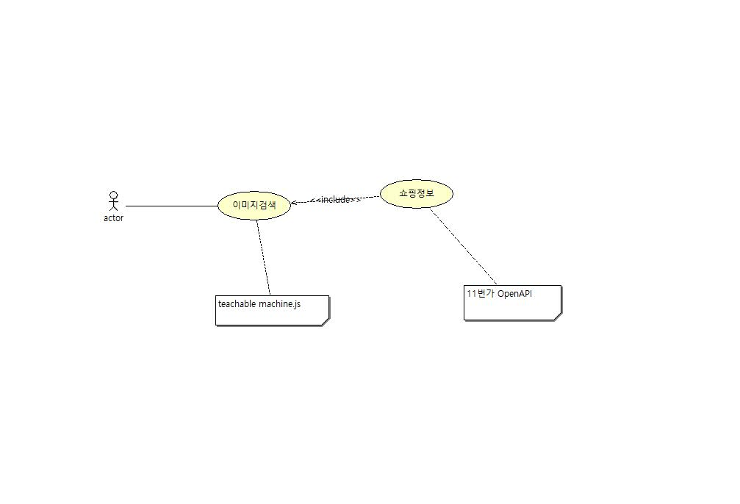

공지사항 화면

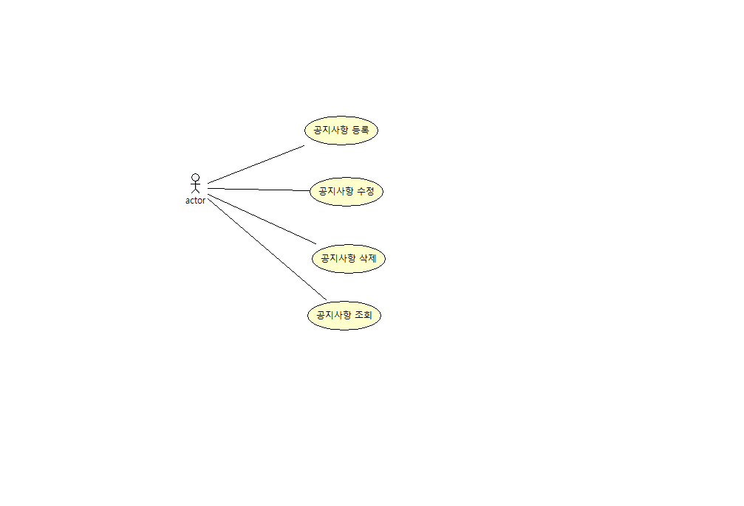

맞춤섭취조회

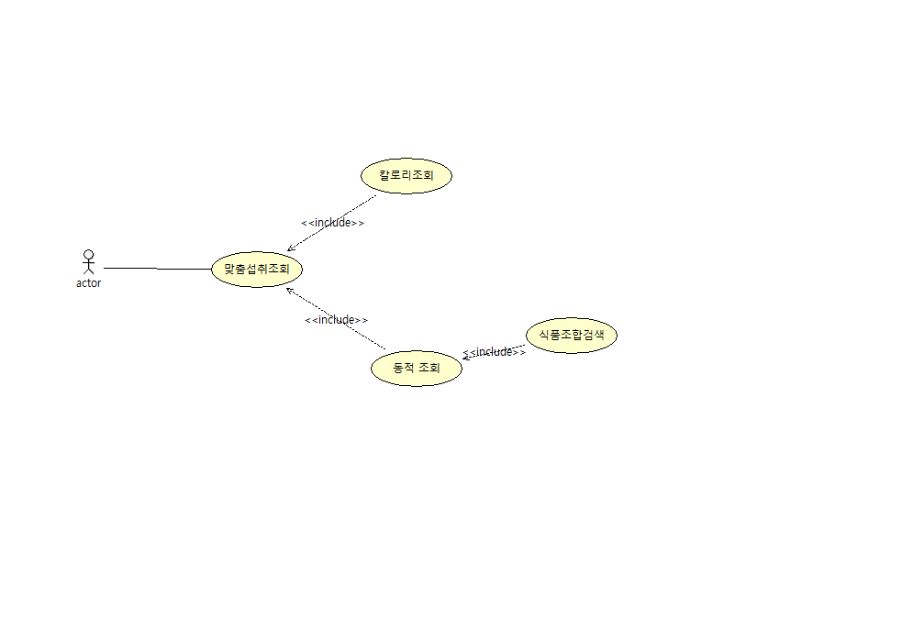

베스트섭취정보

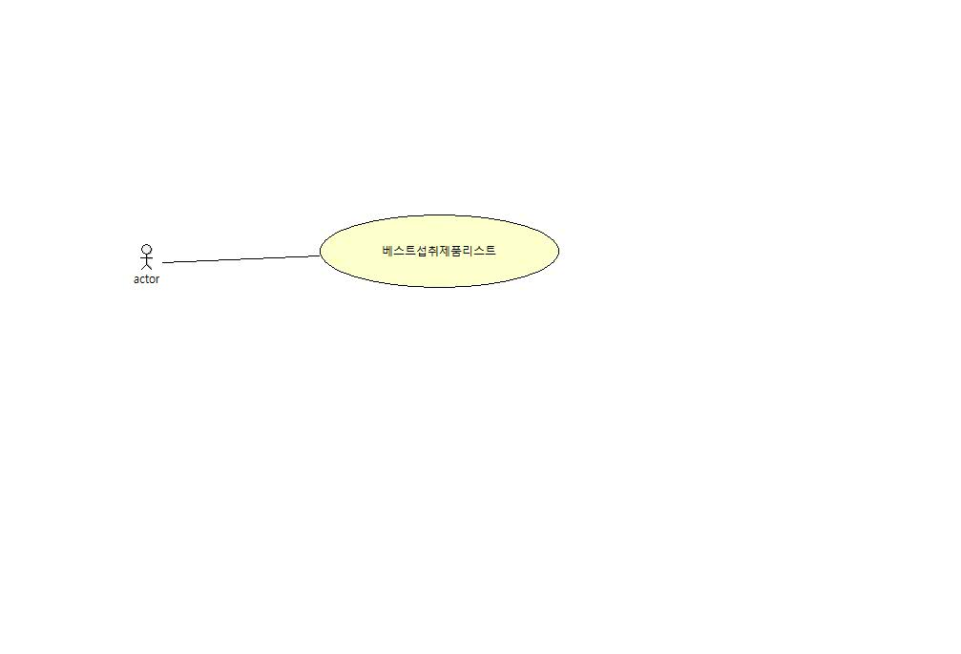

상품정보

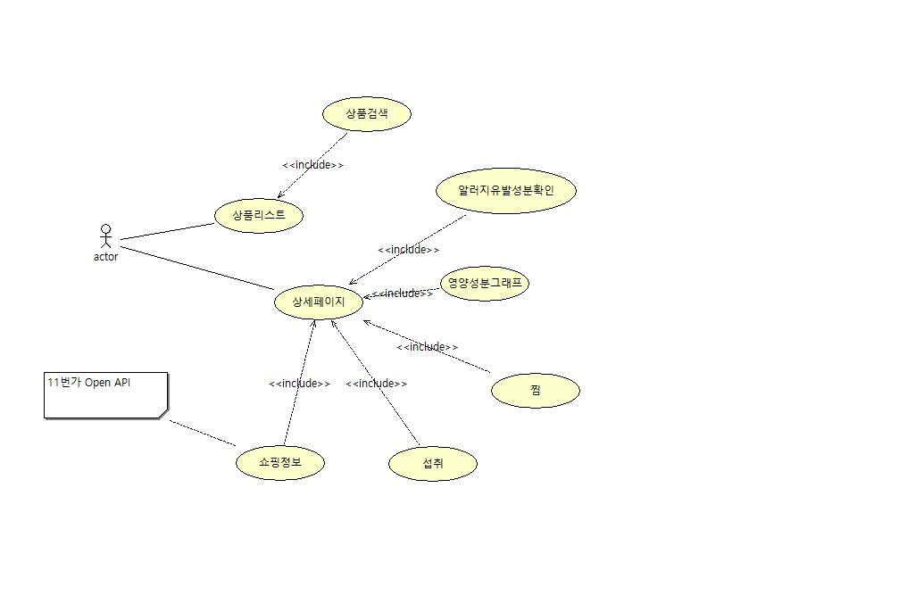

섭취식품조회

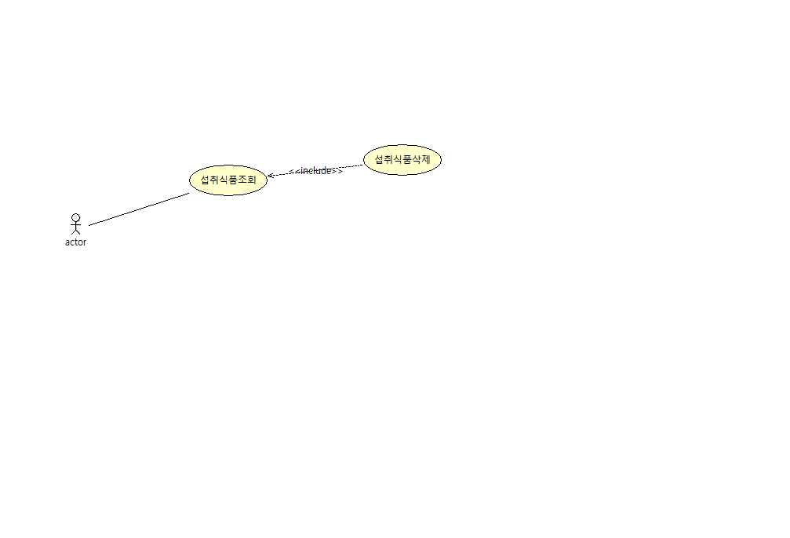

섭취식품통계

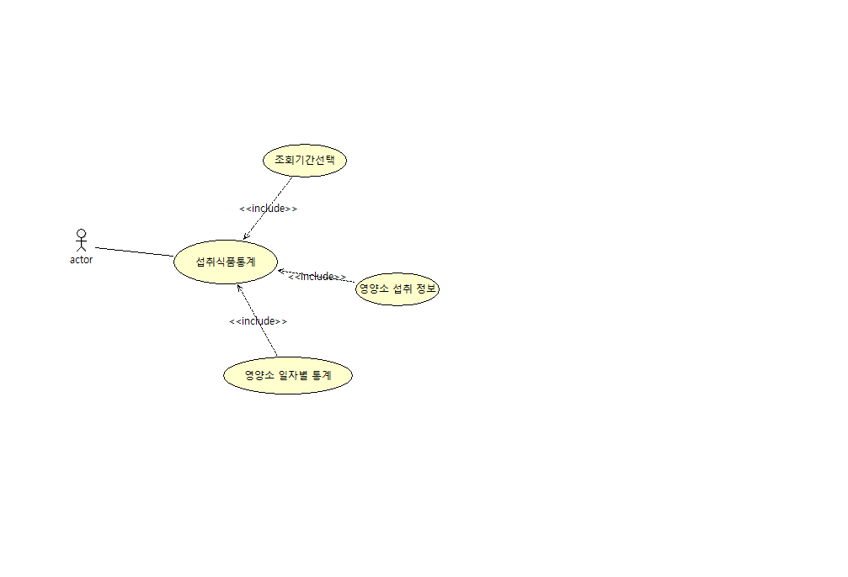

성분첨가빈도

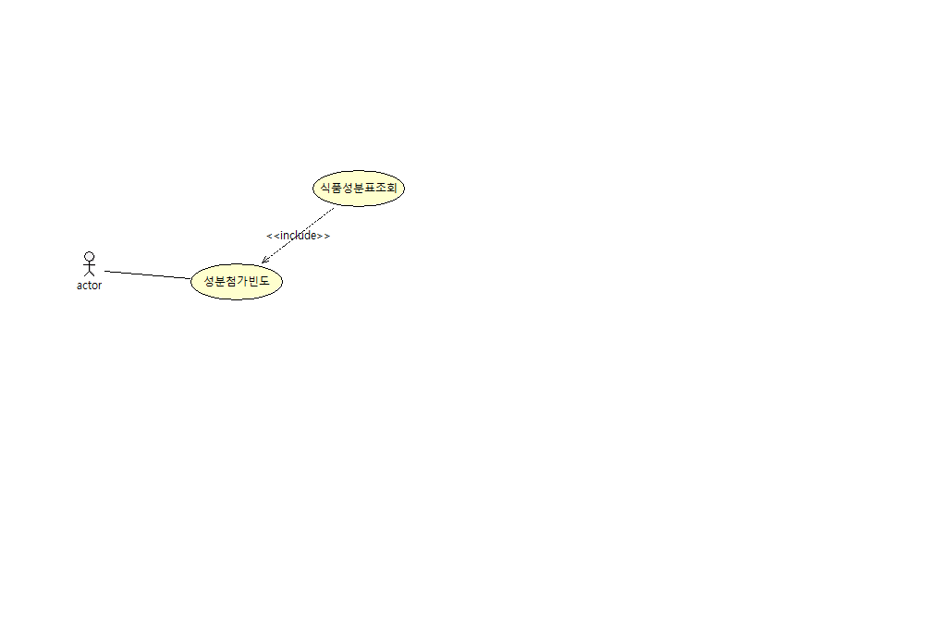

알러지주의리스트

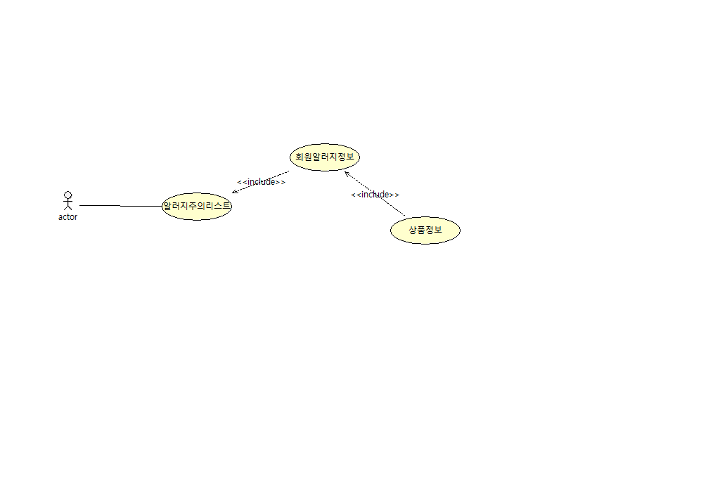

전체사용자알러지정보

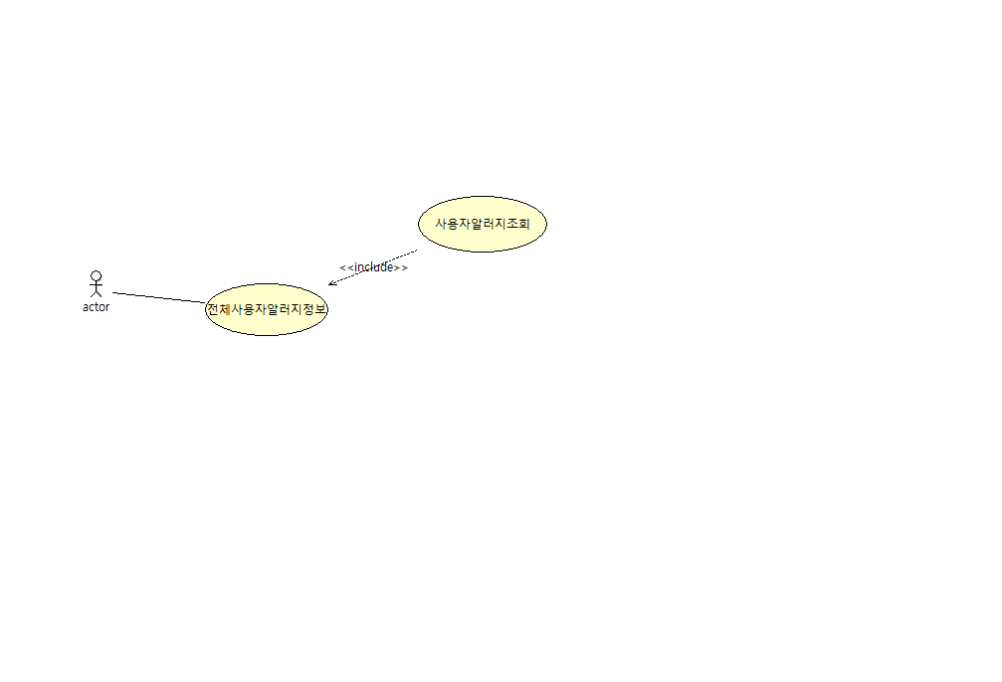

질문게시판

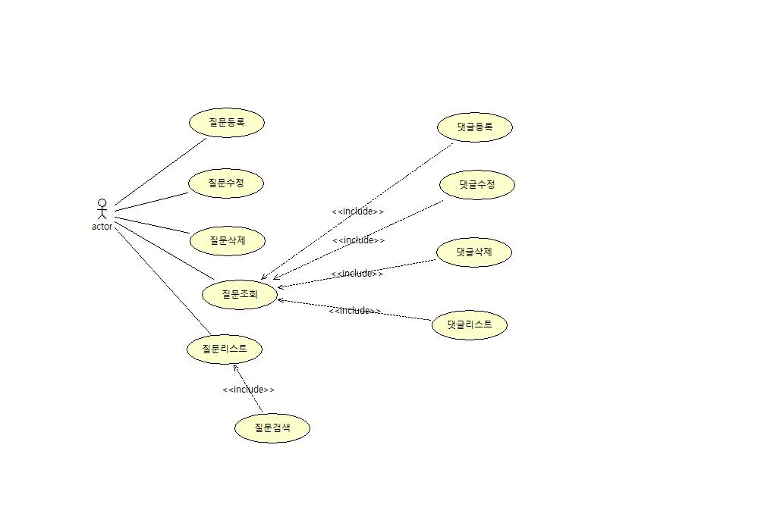

쪽지

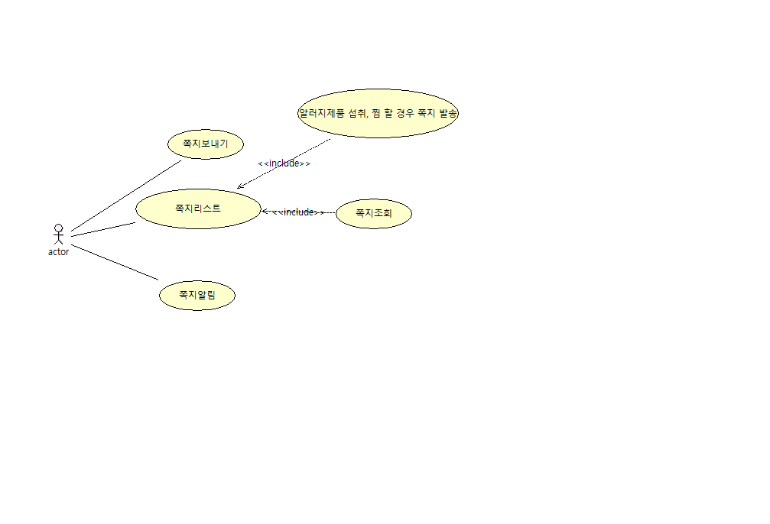

찜식품섭취전후변화

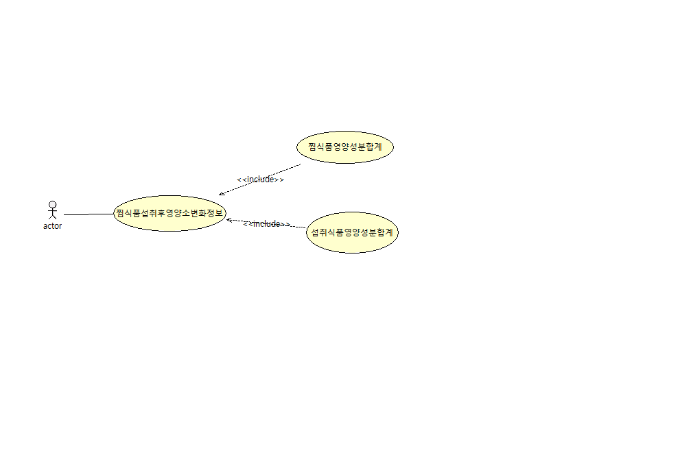

찜식품조회

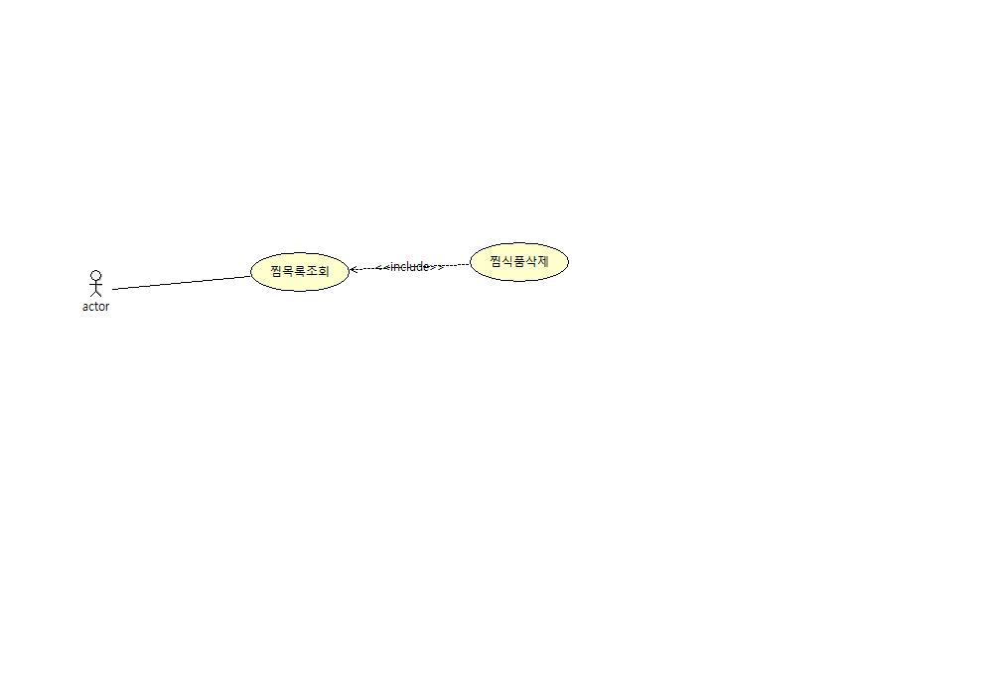

채팅

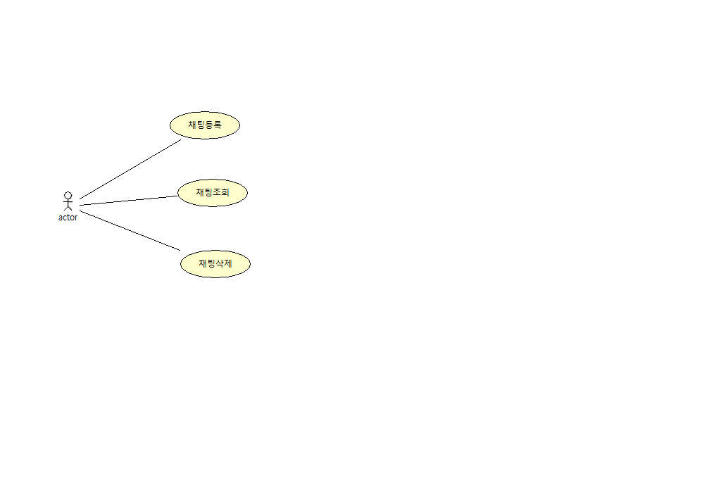

회원정보수정

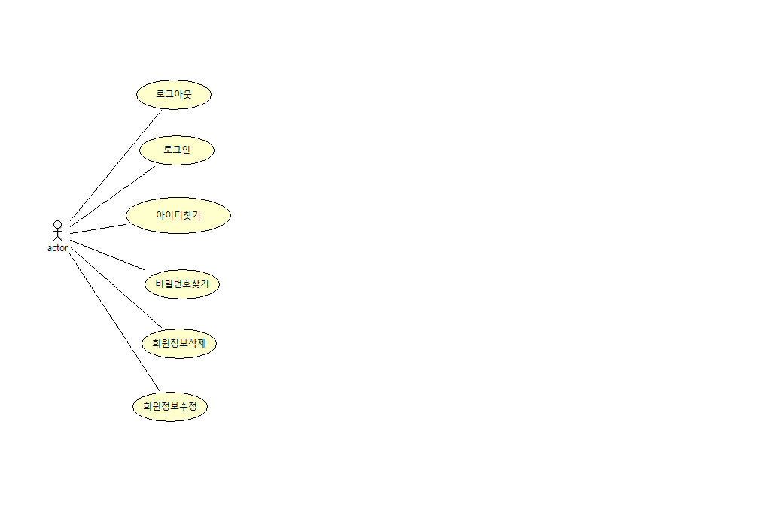

**테이블 구조도(ERD)**

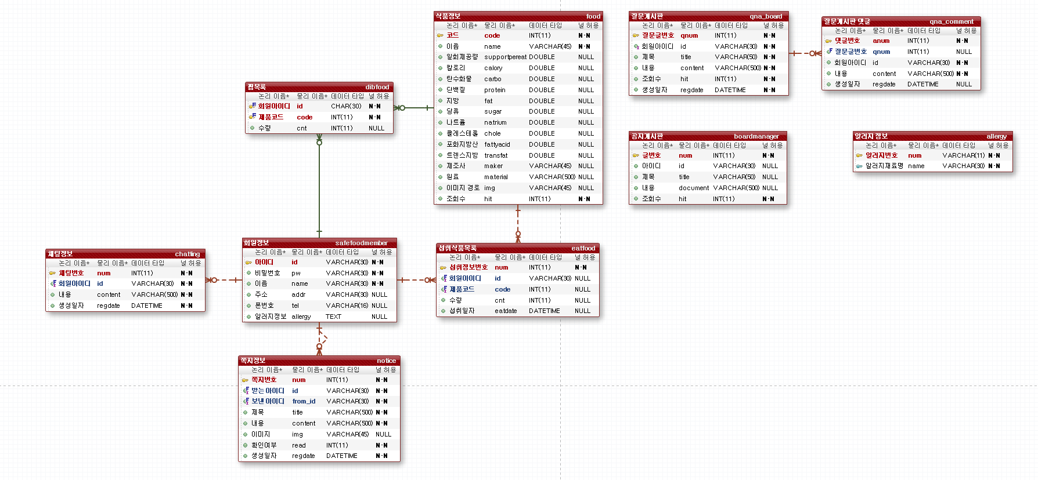

**클래스 다이어그램**

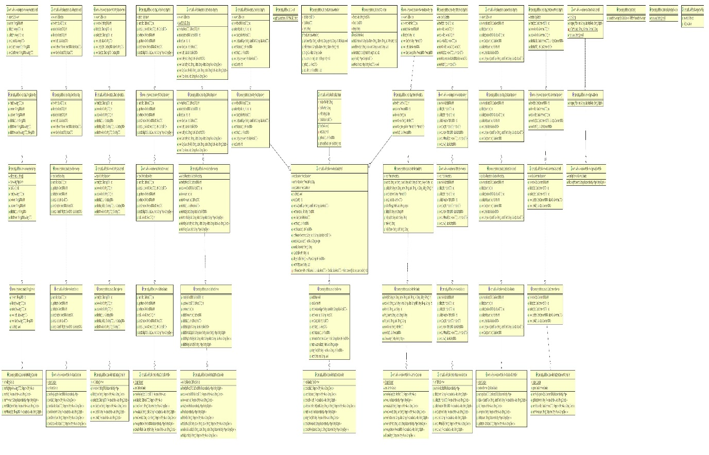

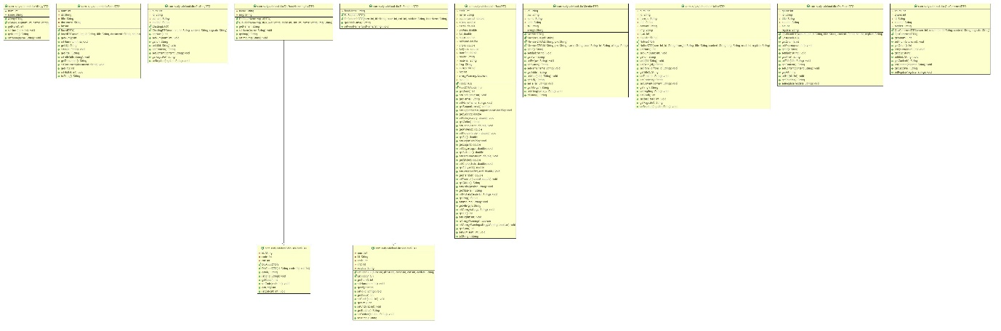

**화면 설계서**

